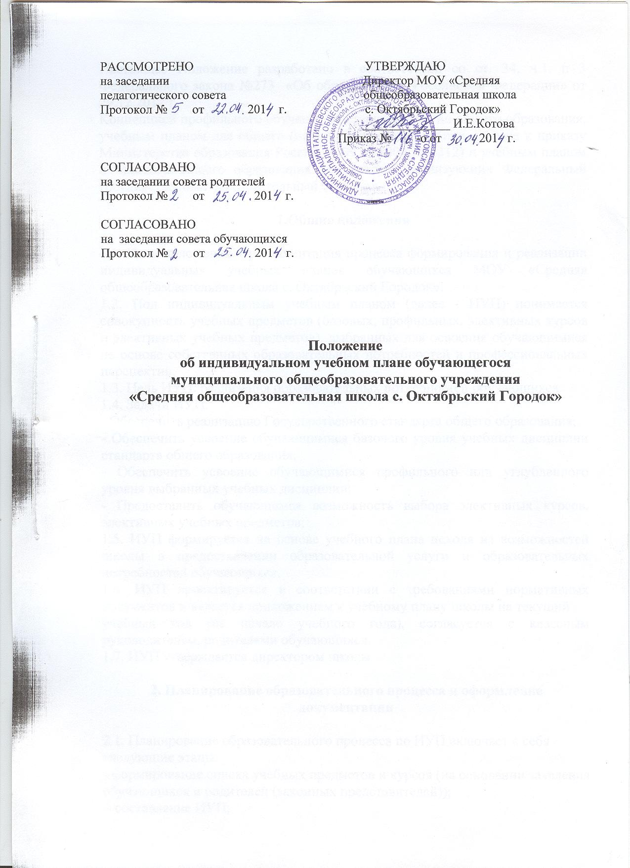

Настоящее Положение разработано в соответствии со ст. 34, ч.1, п 3 Федерального закона №273 «Об образовании в Российской Федерации» от 29.12.2012 г
Концепцией профильного обучения на старшей ступени общего образования, учебным планом для общего (полного) образования (приложение к приказу Министерства образования России от 09.03.2004 № 1312) и учебным планом начального общего образования для классов реализующих Федеральный государственный образовательный стандарт.

1.Общие положения

1.1. Цель положения – регламентация процесса формирования и реализации индивидуальных учебных планов обучающихся МОУ «Средняя общеобразовательная школа с. Октябрьский Городок».
1.2. Под индивидуальным учебным планом (далее - ИУП) понимается совокупность учебных предметов (базовых, профильных, элективных курсов и элективных учебных предметов), выбранных для освоения обучающимися на основе собственных образовательных потребностей и профессиональных перспектив.
1.3. Цель ИУП: реализация образовательных потребностей обучающихся.
1.4. Задачи ИУП:
- Обеспечить реализацию Государственного стандарта общего образования;
- Обеспечить усвоение обучающимися базового уровня учебных дисциплин стандарта общего образования;
- Обеспечить усвоение обучающимися профильного или углубленного уровня выбранных учебных дисциплин;
- Предоставить обучающимся возможность выбора элективных курсов, элективных учебных предметов;
1.5. ИУП формируется на основе учебного плана исходя из возможностей школы в предоставлении образовательной услуги и образовательных потребностей обучающихся.
1.6. ИУП проектируется в соответствии с требованиями нормативных документов и является приложением к учебному плану школы на текущий
учебный год (на начало учебного года), согласуется с классным руководителем, родителями обучающихся.
1.7. ИУП утверждается директором школы.

2. Планирование образовательного процесса и оформление
документации

2.1. Планирование образовательного процесса по ИУП включает в себя
следующие этапы:
- формирование списка учебных предметов и курсов (на основании заявления обучающихся и родителей (законных представителей));
- составление ИУП;
- формирование классов и предметных учебных групп (при необходимости);
- назначение преподавателей, учитывая мнение обучающихся и родителей
(законных представителей);
- составление расписания занятий по ИУП
- ознакомление обучающихся их родителей (законных представителей) с
ИУП;
- издание приказа по учреждению на реализацию ИУП.
2.2. При организации образовательного процесса на основе ИУП результаты обучения выставляются в классный журнал по результатам прохождения промежуточной (или итоговой аттестации).

3.Условия и порядок реализации ИУП обучающимся

3.1. Учитывая нормативы рабочего времени, установленные СанПиНом, каждый совершеннолетний, обучающийся вправе формировать свой собственный учебный план.
Для реализации ИУП ученик вправе выбирать не только профильные и элективные учебные предметы, но и форму, и место получения образования.
3.2. Мнение несовершеннолетних обучающихся в плане формирования своего собственного ИУП подтверждается заявлением родителей (законных представителей);
3.3. Занятия базовой части учебного плана являются обязательными и регулируются нормами организации образовательного процесса, изучение
которых организует школа.
3.4. Занятия по предметам ИУП проводятся согласно расписанию, утвержденному директором школы.
3.5. Промежуточные результаты выполнения ИУП выставляются в школьный журнал, учителем данного предмета, отслеживаются и анализируются заместителем директора школы по УВР, и являются основанием для переговорных процессов с родителями, учителями, обучающимися в целях корректировки ИУП и образовательных результатов обучающихся.

4. Механизм контроля выполнения ИУП

4.1. Ответственность за выполнение ИУП возлагается на обучающегося и
родителей (законных представителей)обучающегося;.
4.2. Администрация школы несет ответственность за обеспечение условий
выполнения ИУП. Заместитель директора по учебно-воспитательной работе на основе анализа выполнения ИУП обучающихся, учебных программ контролирует выполнение учебного плана.
4.3. С разрешения директора школы обучающийся имеет право внести изменения в набор изучаемых учебных предметов после получения итоговых положительных отметок за первое полугодие, но не позднее первого учебного дня второго полугодия.

